издается с июня 2020 года  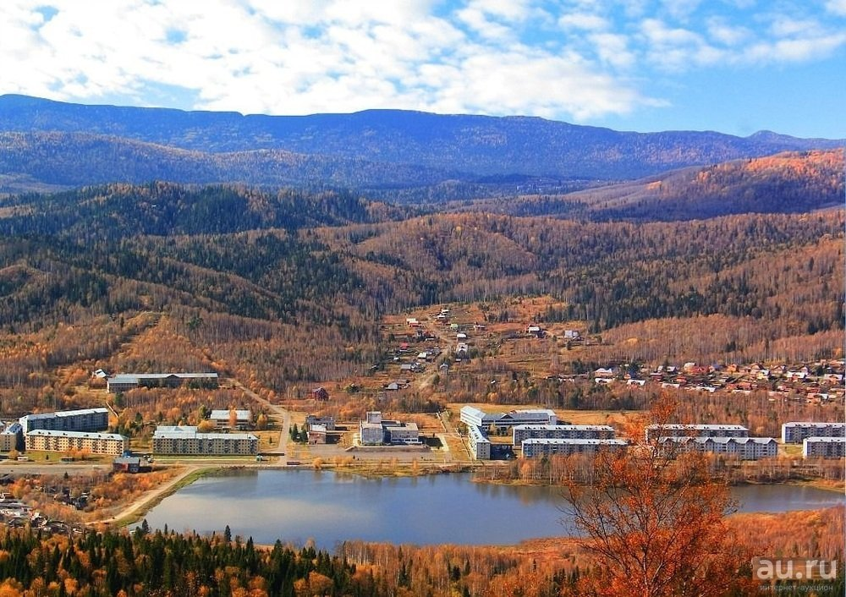  выходит 2 раза в месяц | Официальное издание органов местного самоуправления муниципального образования поселок Краснокаменск  КРАСНОКАМЕНСКИЙ  ВЕСТНИК  № 05 27.02.2025 года

Решением Председателя Краснокаменского поселкового Совета депутатов утверждено официальное издание муниципального образования поселок Краснокаменск «Краснокаменский вестник», для опубликования и обнародования нормативно-правовых документов затрагивающих права, свободы и обязанности человека и гражданина, разработанными и принятыми администрацией поселка и Краснокаменским поселковым Советом депутатов. Периодичность выпуска газеты «Краснокаменский вестник» 2 раза в месяц тиражом в 50 экземпляров.

Газета «Краснокаменский вестник»  Учредитель Краснокаменский поселковый Совет депутатов  Тираж 50 экз. | Отпечатано в администрации МО поселок Краснокаменск Курагинского района Красноярского края .п. Краснокаменск, ул. Центральная. дом 7 тел. 6-64-12  Подписано в печать 27.02.2025  Отпечатано 27.02.2025

.


АДМИНИСТРАЦИЯ ПОСЁЛКА КРАСНОКАМЕНСК КУРАГИНСКИЙ РАЙОН КРАСНОЯРСКИЙ КРАЙ
ПОСТАНОВЛЕНИЕ
25.02.2025 п. Краснокаменск №19-п
О внесении изменений в постановление администрации посёлка Краснокаменск №39-п от 24.07.2024 года «О создании комиссии по присвоению почетного звания «Почетный гражданин посёлка Краснокаменск»
В соответствии Положением о почетном гражданине посёлка Краснокаменск, утвержденным решением Краснокаменского поселкового Совета депутатов №37-110р от 13.11.2017 года «Об утверждении положения о почетном гражданине поселка Краснокаменск», руководствуясь Федеральным законом Российской Федерации от 06.10.2003г. № 131-ФЗ «Об общих принципах организации местного самоуправления в Российской Федерации», Федеральным законом Российской Федерации от 06.10.2003г. № 131-ФЗ «Об общих принципах организации местного самоуправления в Российской Федерации», Уставом муниципального образования поселок Краснокаменск Курагинского района Красноярского края ПОСТАНОВЛЯЮ:
- В связи с изменением списочного состава комиссии по присвоению почетного звания «Почетный гражданин посёлка Краснокаменск», утвердить её состав, согласно приложению к настоящему постановлению.
- Контроль за выполнением настоящего постановления оставляю за собой.
Постановление вступает в силу со дня, следующего за днем его опубликования в газете «Краснокаменский вестник».
Глава посёлка Краснокаменск
Дорожкина К.М.
С приложением можно ознакомится в администрации посёлка Краснокаменск либо на официальном сайтеhttps://krasnokamensk-r04.gosweb.gosuslugi.ru

КРАСНОКАМЕНСКИЙ ПОСЕЛКОВЫЙ СОВЕТ ДЕПУТАТОВ КУРАГИНСКИЙ РАЙОН КРАСНОЯРСКИЙ КРАЙ
РЕШЕНИЕ
26.02.2025 п. Краснокаменск №74-205р
О внесении изменений и дополнений в решение «О бюджете муниципального образования поселок Краснокаменск на 2025 год и плановый период 2026-2027 годов» № 70-193р от 20.12.2024г.
На основании статьи 53 Устава муниципального образования поселок Краснокаменск, пункта «а» статьи 2 «Положения о бюджетном процессе в муниципальном образовании поселок Краснокаменск», утвержденном решением поселкового Совета депутатов от 24.10.2013 № 52-176р поселковый Совет депутатов РЕШИЛ:
- Внести в решение Краснокаменского поселкового Совета депутатов от 20.12.2024г. № № 70-193р«О бюджете муниципального образования поселок Краснокаменск на 2025 и плановый период 2026-2027 годов» следующие изменения и дополнения:
  - Вразделе1п.1
1) в п.п.1 цифру «22438,7» заменить на «35967,20»
2) в п.п.2 цифру «22947,0» заменить на «39013,5»
В разделе 1 п.2
- в п.п.1 цифру «20055,8» заменить на «20728,8»
цифру «1876,0» заменить на «20194,4»
2) в п.п.2 цифру «20485,4» заменить на «21158,4»
цифру «19127,4» заменить на «20595,8».
2.Приложения № 1, 2, 3, 4, 5,7,9 к решению изложить в новой редакции , согласно приложениям № 1-1, 2-1,3-1,4-1,5-1,7-1,9-1 к настоящему решению.
3.Решение вступает в силу в день, следующим за днем официального опубликования в газете «Краснокаменский вестник».

Председатель Совета депутатов
Е.В. Михалев
Глава поселка Краснокаменск
К.М. Дорожкина

С приложением можно ознакомится в администрации посёлка Краснокаменск либо на официальном сайтеhttps://krasnokamensk-r04.gosweb.gosuslugi.ru

КРАСНОКАМЕНСКИЙ ПОСЕЛКОВЫЙ СОВЕТ ДЕПУТАТОВ КУРАГИНСКИЙ РАЙОН КРАСНОЯРСКИЙ КРАЙ
РЕШЕНИЕ
26.02.2025 п. Краснокаменск №74-206р
Об утверждении Порядка сообщения лицами, замещающими муниципальные должности в муниципальном образовании поселок Краснокаменск Курагинского района Красноярского края, о возникновении личной заинтересованности при исполнении полномочий, которая приводит или может привести к конфликту интересов.
В соответствии с Федеральным законом от 25.12.2008 № 273-ФЗ «О противодействии коррупции», Федеральным законом от 06.10.2003 № 131-ФЗ «Об общих принципах организации местного самоуправления в Российской Федерации», Законом Красноярского края № 8-3610 от 07.07.2009г (в ред. Закона № 7-2959 от 04.07.2024г.), рассмотрев предложение Администрации губернатора Красноярского края, руководствуясь статьями 20, 23, 24, Устава муниципального образования поселок Краснокаменск Курагинского района Красноярского края, Краснокаменский поселковый Совет депутатов РЕШИЛ:
1. Утвердить Порядок сообщения лицами, замещающими муниципальные должности, о возникновении личной заинтересованности при исполнении полномочий, которая приводит или может привести к конфликту интересов, согласно приложению.
2. Контроль за исполнением настоящего решения возложить на Председателя Краснокаменского поселкового Совета депутатов.
3. Настоящее решение вступает в силу со дня, следующего за днём его официального опубликования в газете «Краснокаменский вестник», и подлежит размещению на официальном сайте муниципального образования Администрации поселка Краснокаменск в информационно – телекоммуникационной сети интернет.
Председатель Совета депутатов
Е.В. Михалев
Глава поселка Краснокаменск
К.М. Дорожкина

С приложением можно ознакомится в администрации посёлка Краснокаменск либо на официальном сайтеhttps://krasnokamensk-r04.gosweb.gosuslugi.ru

КРАСНОКАМЕНСКИЙ ПОСЕЛКОВЫЙ СОВЕТ ДЕПУТАТОВ КУРАГИНСКИЙ РАЙОН КРАСНОЯРСКИЙ КРАЙ
РЕШЕНИЕ
26.02.2025 п. Краснокаменск №74-207р
О внесении изменений в решение Краснокаменского поселкового Совета депутатов № 10-31р от 10.11.2010г. «О земельном налоге».
На основании Федерального закона от 06.10.2003 № 131-ФЗ «Об общих принципах организации местного самоуправления в РФ», статьей 394, ч. 1 ст. 397 Налогового кодекса Российской Федерации, с учетом Протеста Прокуратуры Курагинского района № 7/3-05-2025 от 05.02.2025г., в соответствии с Уставом муниципального образования посёлок Краснокаменск Курагинского района Красноярского края, Краснокаменский поселковый Совет депутатов РЕШИЛ:
1. Внести в решение Краснокаменского поселкового Совета депутатов от 10.11.2010 № 10-31р «О земельном налоге», следующие изменения:
1.1. Пункт 2.1. изложить в новой редакции следующего содержания
2.1. Для налогоплательщиков - организаций:
- авансовые платежи по налогу уплачиваются не позднее 28-го числа месяца, следующего за отчетным периодом;
2.1.1. Налог подлежит уплате налогоплательщиками-организациями в срок не позднее 28 февраля года, следующего за истекшим налоговым периодом. Авансовые платежи по налогу подлежат уплате налогоплательщиками-организациями в срок не позднее 28-го числа месяца, следующего за истекшим отчетным периодом.
2. Контроль за исполнением настоящего решения оставляю за собой.
3. Настоящее решение подлежит опубликованию в газете «Краснокаменский вестник» и на официальном сайте Администрации поселка Краснокаменск.
4. Настоящее Решение вступает в силу по истечении месяца со дня его официального опубликования в газете «Краснокаменский вестник» и на официальном сайте Администрации поселка Краснокаменск в сети Интернет.
Председатель Совета депутатов
Е.В. Михалев
Глава поселка Краснокаменск
К.М. Дорожкина

КРАСНОКАМЕНСКИЙ ПОСЕЛКОВЫЙ СОВЕТ ДЕПУТАТОВ КУРАГИНСКИЙ РАЙОН КРАСНОЯРСКИЙ КРАЙ
РЕШЕНИЕ
26.02.2025 п. Краснокаменск №74-208р
О внесении изменений в решение № 2-2р от 12.10.2020г. «О создании административной комиссии муниципального образования поселок Краснокаменск Курагинского района»

В соответствии п.1,2 ст.2 Закона Красноярского края от 23.04.2009 № 8-3168 «Об административных комиссиях в Красноярском крае», Краснокаменский поселковый Совет депутатов РЕШИЛ:
1. Внести в Решение № 2-2р от 12.10.2020г. «О создании административной комиссии муниципального образования поселок Краснокаменск Курагинского района» следующие изменения:
1.1. Приложении № 1 к Решению изложить в новой редакции следующего содержании:
Состав административной комиссии
муниципального образования поселок Краснокаменск
Курагинского района Красноярского края

Дорожкина Каринэ Мартиновна | Глава поселка Краснокаменск (председатель комиссии)
 | Заместитель Главы поселка (заместитель председателя комиссии)
Коржова Ирина Викторовна | Главный специалист по юридическому сопровождению деятельности администрации (ответственный секретарь комиссии)
Дрючков Владимир Николаевич | Депутат Краснокаменского поселкового Совета депутатов Член комиссии
Атаманкин Олег Леонидович | Депутат Краснокаменского поселкового Совета депутатов  Член комиссии
Колеватова Светлана Николаевна | Представитель общественности  Член комиссии
Седышева Татьяна Владимировна | Представитель общественности  Член комиссии
2. Контроль возложить на председателя Краснокаменского поселкового Совета депутатов.
3. Настоящее решение вступает не ранее дня, следующего за днем его официального опубликования, подлежит официальному опубликованию в газете «Краснокаменский вестник», и подлежит размещению на официальном сайте муниципального образования Администрации поселка Краснокаменск в информационно – телекоммуникационной сети интернет.

Председатель Совета депутатов
Е.В. Михалев
Глава поселка Краснокаменск
К.М. Дорожкина

ПРОКУРАТУРА КУРАГИНСКОГО РАЙОНА ИНФОРМИРУЕТ
ОБЗОР нормативных правовых актов, принятых с 03.02.2025 по 08.02.2025
Федеральные законы
1. Увеличены размеры штрафов за продажу несовершеннолетним табачной продукции
Федеральный закон от 03.02.2025 № 1-ФЗ «О внесении изменений в Кодекс Российской Федерации об административных правонарушениях» (вступает в силу с 14.02.2025)
Продажа несовершеннолетнему табачной продукции, табачных изделий, никотинсодержащей продукции или сырья для их производства, кальянов, устройств для потребления никотинсодержащей продукции, если это действие не содержит признаков уголовно наказуемого деяния, повлечет наложение административного штрафа на граждан в размере от 200 тысяч до 300 тысяч рублей (ранее 40-60 тыс. руб.); на должностных лиц - от 500 тысяч до 700 тысяч рублей (ранее 150-300 тыс. руб.); на юридических лиц - от 1 миллиона 500 тысяч до 2 миллионов рублей (ранее 400-600 тыс. руб.).
Оптовая или розничная продажа насвая, пищевой никотинсодержащей продукции или никотинсодержащей продукции, предназначенной для жевания, сосания или нюханья, табака сосательного (снюса), за исключением случаев, предусмотренных частью 3 статьи 14.53 КоАП РФ, предусматривается наказание в виде штрафа для граждан в размере от 150 тысяч до 200 тысяч рублей (ранее 15-20 тыс. руб.); для должностных лиц - от 300 тысяч до 500 тысяч рублей (ранее 30- 50 тыс. руб.); для юрлиц - от 1 миллиона до 1 миллиона 500 тысяч рублей (ранее 100-150 тыс. руб.).
Кроме того, несоблюдение ограничений и (или) нарушение запретов в сфере розничной торговли табачными изделиями, табачной продукцией, никотинсодержащей продукцией и сырьем для их производства, кальянами, устройствами для потребления никотинсодержащей продукции, за исключением случаев, предусмотренных частью 4 статьи 15.12 КоАП РФ, повлечет наложение штрафа на граждан в размере от 10 тысяч до 20 тысяч рублей (ранее 2-3 тыс. руб.); на должностных лиц - от 30 тысяч до 50 тысяч рублей ранее 5-10 тыс. руб.); на юрлиц - от 90 тысяч до 120 тысяч рублей (ранее 30-50 тыс. руб.). Также введена ответственность за повторное совершение данного правонарушения.
Также усилена административная ответственность за производство алкогольной продукции либо производство, ввод в оборот табачных изделий, табачной или никотинсодержащей продукции без маркировки и (или) нанесения информации, предусмотренной законодательством, с нарушением порядка маркировки и (или) нанесения информации, а также за оборот алкогольной продукции или табачных изделий, табачной или никотинсодержащей продукции без маркировки и (или) нанесения информации, предусмотренной законодательством, в случае, если такая маркировка и (или) нанесение такой информации обязательны.
2. С 1 сентября 2025 года устанавливается административная ответственность за продажу несовершеннолетним потенциально опасных газосодержащих товаров бытового назначения
Федеральный закон от 03.02.2025 № 2-ФЗ «О внесении изменений в статью 14.53 Кодекса Российской Федерации об административных правонарушениях»
Правонарушение повлечет наложение административного штрафа на граждан в размере от двухсот тысяч до трехсот тысяч рублей; на должностных лиц - от пятисот тысяч до семисот тысяч рублей; на юридических лиц - от одного миллиона пятисот тысяч до двух миллионов рублей.
Перечень таких товаров установит Правительство РФ.
3. Законодательно урегулированы отношения в области обеспечения безопасности людей на водных объектах и прилегающих к ним территориях
Федеральный закон от 03.02.2025 № 4-ФЗ «О безопасности людей на водных объектах» (вступает в силу с 01.09.2025).
Федеральным законом:
разграничиваются полномочия федеральных органов государственной власти в области обеспечения безопасности людей на водных объектах;
устанавливаются основные требования безопасности людей на водных объектах при использовании баз (сооружений) для стоянки маломерных судов, при использовании пляжей, при использовании переправ (кроме паромных), на которых используются маломерные суда, при использовании ледовых переправ и наплавных мостов;
устанавливаются требования к пользованию маломерными судами, в том числе к лицам, управляющими такими судами, определяется порядок государственной регистрации маломерного судна и прав на него, порядок освидетельствования маломерных судов;
закрепляются полномочия государственных инспекторов по маломерным судам Государственной инспекции при осуществлении федерального государственного надзора за маломерными судами, в том числе на применение физической силы и специальных средств, а также при осуществлении федерального государственного контроля (надзора) за безопасностью людей на водных объектах.
Предусматривается, что маломерные суда, зарегистрированные в Государственном судовом реестре, Российском международном реестре судов, Российском открытом реестре судов, в течение пяти лет со дня вступления в силу Федерального закона при очередном освидетельствовании проходят процедуру перерегистрации в реестре маломерных судов. Очередное освидетельствование проводится Государственной инспекцией.
По истечении пяти лет со дня вступления в силу Федерального закона или с даты регистрации маломерного судна в реестре маломерных судов оно подлежит исключению из Государственного судового реестра, Российского международного реестра судов, Российского открытого реестра судов.
После дня вступления в силу Федерального закона лица, имеющие дипломы и квалификационные свидетельства, предоставляющие им право управления маломерными судами, полученные в соответствии с Кодексом торгового мореплавания РФ и Кодексом внутреннего водного транспорта РФ, по истечении срока их действия обязаны получить в Государственной инспекции удостоверение на право управления маломерным судном.
4. В Закон об ОСАГО внесены изменения, позволяющие оформить извещение о ДТП в электронном виде через сайт страховой компании
Федеральный закон от 03.02.2025 № 7-ФЗ «О внесении изменений в статьи 11.1 и 17 Федерального закона «Об обязательном страховании гражданской ответственности владельцев транспортных средств»
Установлено, что извещение о дорожно-транспортном происшествии в виде электронного документа может быть составлено по форме, установленной Банком России, с использованием Единого портала госуслуг, официального сайта страховщика или мобильного приложения страховщика при наличии у него соответствующей технической возможности либо с использованием информационных систем профессионального объединения страховщиков.
Доступ к официальному сайту страховщика и к информационным системам профессионального объединения страховщиков может осуществляться в том числе с использованием ЕСИА.
5. До конца 2026 года продлеваются правомочия Правительства РФ устанавливать особенности начисления пени в случае неполного и (или) несвоевременного внесения коммунальных платежей Федеральный закон от 03.02.2025 № 6-ФЗ «О внесении изменений в статью 173 Жилищного кодекса Российской Федерации и отдельные законодательные акты Российской Федерации»
На основании статьи 9 Федерального закона от 14.03.2022 № 58-ФЗ Правительством были установлены особенности регулирования жилищных отношений, предусматривающие, в частности, использование пониженной ставки для начисления пени в случае неполного и (или) несвоевременного внесения платы за жилое помещение и коммунальные услуги, взносов на капитальный ремонт.
Правительство сможет продлить применение указанных особенностей или установить новые на период с 1 января 2025 года до 2026 года включительно.
Кроме того, предусмотрено увеличение установленного частью 8 статьи 173 ЖК РФ минимального уровня собираемости взносов граждан на капитальный ремонт на специальных счетах с 50 до 60 процентов. В случае, если такой уровень не будет достигнут, средства, находящиеся на специальном счете, могут быть в установленном порядке переведены на счет регионального оператора.
Поручения Президента РФ
6. Президент РФ поручил обеспечить возможность предоставления социально ориентированным некоммерческим организациям земельных участков, находящихся в государственной или муниципальной собственности, для строительства, реконструкции зданий и сооружений, в которых размещаются приюты для животных
«Перечень поручений по итогам встречи с волонтерами - участниками Международного форума гражданского участия #МыВместе» (утв. Президентом РФ 02.02.2025)
Также поручено, в числе прочего, рассмотреть возможность внеочередного приема детей, эвакуированных из районов проведения специальной военной операции или контртеррористической операции, в общеобразовательные организации, которые реализуют образовательные программы основного общего и среднего общего образования, интегрированные с дополнительными общеразвивающими программами, имеющими целью подготовку несовершеннолетних обучающихся к военной или иной государственной службе, в том числе к государственной службе российского казачества.
Постановления Правительства РФ
7. Упрощена процедура трудоустройства работников из новых регионов
Постановление Правительства РФ от 29.01.2025 № 61 «О внесении изменений в постановление Правительства Российской Федерации от 31 декабря 2022 г. № 2571»
Предусмотрено, что в случае отсутствия в трудовой книжке сведений о дате прекращения трудовых отношений с работодателем по последнему месту работы на отдельных территориях новых регионов работник или его представитель вправе обратиться в любой территориальный орган СФР с заявлением о внесении даты прекращения трудовых отношений с указанным работодателем в сведения о трудовой деятельности для хранения в информационных ресурсах СФР.
8. Правительством РФ приняты меры, направленные на снижение розничных цен на яйцо куриное и масло сливочное с массовой долей жира 72,5%
Постановление Правительства РФ от 01.02.2025 № 76 «О внесении изменения в постановление Правительства Российской Федерации от 15 июля 2010 г. № 530»
Постановлением исключается возможность взимания организациями, осуществляющими торговую деятельность, вознаграждения с производителей данной продукции в связи с приобретением ими определенного количества товаров в размере до 5%.
Включение данной продукции в перечень социально значимых товаров, в отношении которых выплата вознаграждения не допускается, позволит в среднесрочной перспективе способствовать снижению оптово-отпускных цен производителей.
Приказы министерств РФ
10. Норматив стоимости одного квадратного метра общей площади жилого помещения по РФ на первое полугодие 2025 года определен в размере 107 611 рублей
Приказ Минстроя России от 25.12.2024 № 911/пр «О нормативе стоимости одного квадратного метра общей площади жилого помещения по Российской Федерации на первое полугодие 2025 года и средней рыночной стоимости одного квадратного метра общей площади жилого помещения по субъектам Российской Федерации на I квартал 2025 года»
Также определена средняя рыночная стоимость одного квадратного метра общей площади жилого помещения по субъектам РФ на I квартал 2025 года (для Красноярского края 103 019 руб., за исключением части территории, относящейся к сухопутным территориям Арктической зоны Российской Федерации, для которой установлена стоимость 131 119 руб.)

Помощник прокурора Курагинского района Екатерина Миськова

ПЧ-232 п. Краснокаменск ИНФОРМИРУЕТ
ОБОГРЕВ ДОМА В ЗИМНЕЕ ВРЕМЯ
Отопление вашего дома может создать пожароопасную ситуацию. Оборудование для обогрева домов (установки центрального отопления, переносные и стационарные обогреватели и камины) является второй наиболее частой причиной пожаров в жилых зданиях в зимние месяцы (декабрь, январь и февраль).
Чаще всего жертвами пожаров становятся дети и пожилые люди.
Главные причины возникновения пожаров в жилых домах в отопительный сезон – это неисправные системы обогрева, размещение отопительных приборов слишком близко к легковоспламеняющимся предметам и недостатки конструкций и установки отопительных приборов.
Соблюдая следующие рекомендации, вы сможете обеспечить безопасность вашего дома в отопительный сезон.
Установка нового отопительного оборудования должна производиться квалифицированными специалистами.
Квалифицированные специалисты также должны проводить ежегодную проверку оборудования. Такие проверки гарантируют содержание отопительных систем в исправном состоянии и выявляют те их части, которые нуждаются в замене или ремонте.
Составьте график регулярной чистки бойлеров, печей, водонагревательных котлов, печных труб и дымоходов.
Ежегодно проводите профессиональную проверку дровяных печей, каминов, труб и дымоходов.
Установите перед камином стеклянный или металлический экран, для того чтобы предотвратить попадание искр и золы за пределы камина.
Ни в коем случае не отапливайте помещения древесным углем. При сжигании древесного угля может образоваться опасное для жизни количество угарного газа.
Прежде чем ложиться спать, убедитесь, что огонь в камине погас!
ЭЛЕКТРИЧЕСКИЕ ОТОПИТЕЛЬНЫЕ ПРИБОРЫ
При покупке электрических отопительных приборов отдавайте предпочтение тем из них, которые оснащены функцией автоматического отключения.
ВОКРУГ ОТОПИТЕЛЬНЫХ ПРИБОРОВ ДОЛЖНО БЫТЬ ДОСТАТОЧНО СВОБОДНОГО ПРОСТРАНСТВА. Отопительные приборы должны находиться на расстоянии не менее 1м от легковоспламеняющихся предметов, таких как постельное белье и мебель.
Дети не должны подходить близко к отопительным приборам, особенно если они одеты в просторную одежду (например, ночные рубашки).
Используйте только те приборы, которые прошли сертификацию.
Избегайте использования электрических обогревателей в ванных и других местах, где существует опасность контакта с водой.
Выключайте отопительные приборы, прежде чем выйти из комнаты или лечь спать.
Ни в коем случае не используйте духовку и газовую кухонную плиту для обогрева дома или квартиры. Это может привести к выделению угарного газа, который при определенных уровнях концентрации может вызвать отравления и, возможно, смерть.
Обеспечьте пожарную безопасность вашей семьи!
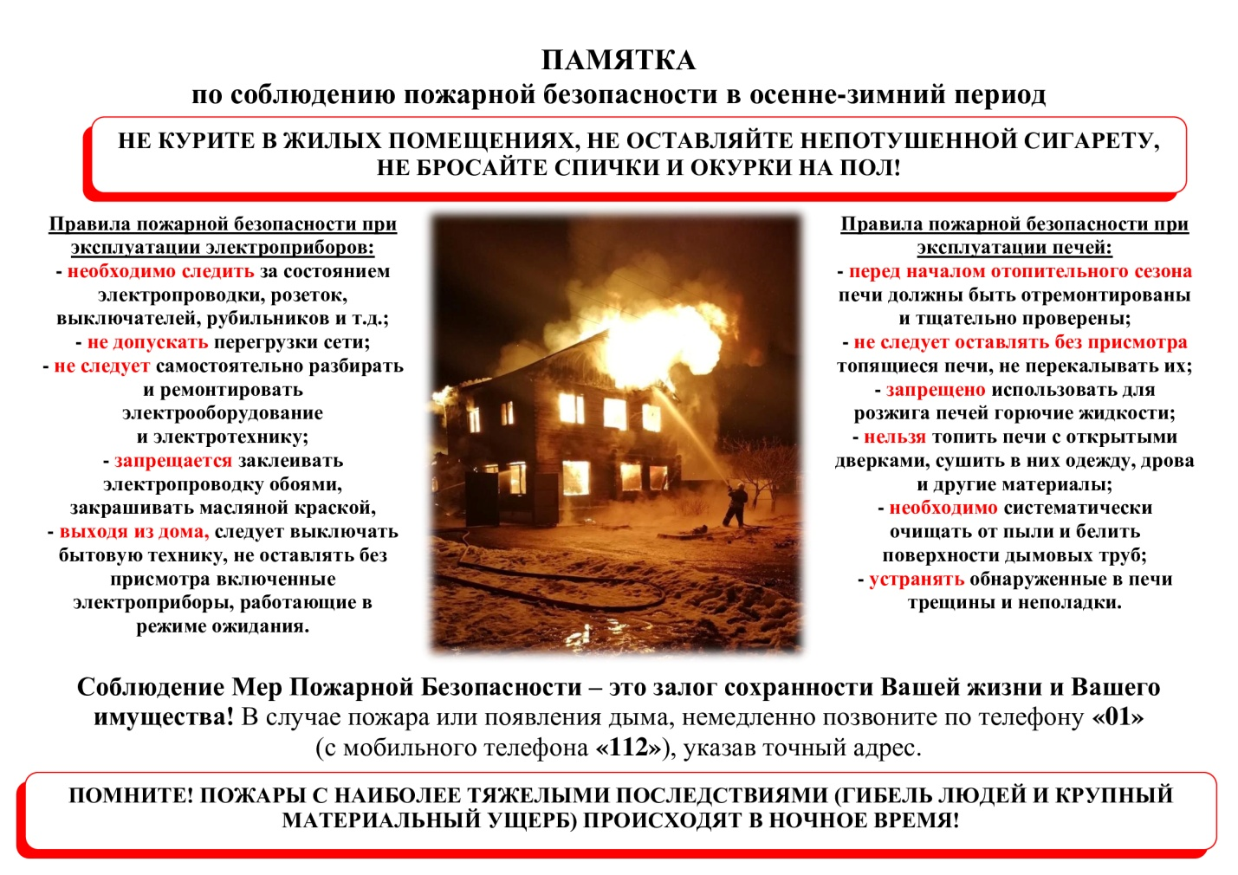

Памятка населению о необходимости проверки электропроводки и отопительных систем.
Уважаемые жители! Пожарные напоминают, что пожары в жилых домах, надворных постройках, индивидуальных гаражах, общежитиях возникают, как правило, в результате небрежности, халатности в обращении с огнем, а также из-за неисправности электропроводки, нарушении при эксплуатации отопительных, электронагревательных приборов, электро- и газового оборудования.
Чтобы избежать возникновения пожара необходимо:
1. Следите за состоянием электропроводки и электроприборов:
- систематически проверяйте состояние предохранителей (электросчетчика), при выходе их из строя заменяйте только калиброванными плавкими вставками и тех номиналов которые указаны на счетчике;
- не допускайте перегрузок электросети, включая электроприборы большой мощности или подключая к одной розетке несколько электроприборов;
- не используйте самодельных (кустарных) электроприборов (обогревателей); - не допускайте скрутки электроприборов, особенно выполненных из разных металлов (медь + алюминий);
- не закрывайте электропроводку обоями, коврами; - проверяйте сопротивление изоляции токоведущих частей не реже 1 раза в 3 года (с помощью электрика);
- не пользуйтесь поврежденными розетками;
- не допускайте эксплуатацию электропровода и кабеля с поврежденной или потерявшей защитные свойства изоляцией;
- в местах пересечения электрических проводов и кабелей должны быть заделаны огнестойкими материалами до включения электросети под напряжением.
Если вы не уверены в исправности электрооборудования, электропроводки вызовите электрика.
2. Установите автономные пожарные извещатели: Анализ статистических данных показывает, что более 50 % пожаров с гибелью людей происходит именно в тот момент, когда человек спит. Во сне человек не чувствует запаха дыма и поэтому наиболее беззащитен. Своевременно обнаружить загорание и тем самым предотвратить пожар, гибель людей и материальный ущерб можно, установив в квартире автономный пожарный извещатель (АПИ). Автономный пожарный извещатель прост в эксплуатации и не требует обслуживания в специализированной организации, его можно приобрести и установить самостоятельно. Звукового оповещателя, встроенного в АПИ, достаточно для того, чтобы оповестить и даже разбудить человека (издает звук не ниже 75 дБ , обычно от 85 до 110 дБ).
Помните, что пожар в доме – это страшное зрелище, а гибель в пожаре – мучительная смерть! Защитите себя и близких от огня!

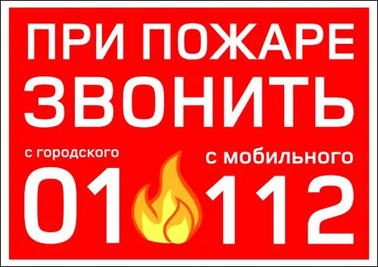

ПАМЯТКА ПО ПОЖАРНОЙ БЕЗОПАСНОСТИ ДЛЯ НАСЕЛЕНИЯ
Пожары в жилых домах и квартирах возникают, как правило, в результате небрежного, халатного обращения с огнем (курение, применение открытых источников огня и т.д.), из-за неисправности, а также нарушения эксплуатации бытовых электронагревательных приборов, внутриквартирных систем электрооборудования. Последствия пожара – печальны, но их, как и сам пожар, можно избежать, соблюдая элементарные требования правил пожарной безопасности.
Напоминаем Вам основные требования правил пожарной безопасности:
-не оставляйте без присмотра включенные в электросеть бытовые электроприборы;
-следите за исправностью электропроводки, не пользуйтесь поврежденными электроприборами;
-эксплуатируйте электроприборы в соответствии с требованиями инструкций по эксплуатации заводов-изготовителей;
-не включайте в одну розетку одновременно несколько мощных потребителей электроэнергии, перегружая электросеть;
-не эксплуатируйте электросветильники со снятыми защитными плафонами;
-не пользуйтесь в помещении источниками открытого огня (свечи, спички, факела и т.д.);
-в квартирах жилых домов и комнатах общежитий запрещается устраивать различного рода производственные и складские помещения, в которых применяются и хранятся пожароопасные и взрывопожароопасные вещества и материалы;
-запрещается хранить в квартирах и комнатах общежитий баллоны с горючими газами, емкости с легковоспламеняющимися и горючими жидкостями и т.д.;
-запрещается загромождать пути эвакуации (лестничные клетки, лестничные марши, коридоры) различными материалами, изделиями, оборудованием;
-запрещается устраивать в лестничных клетках и поэтажных коридорах кладовые (чуланы), а также хранить под лестничными маршами и на лестничных площадках вещи, мебель и другие горючие материалы.
Уважаемые родители!
Регулярно проводите беседы с детьми о соблюдении правил пожарной безопасности в быту. Не оставляйте детей без присмотра. Берегите себя и своих близких.
Единый номер вызова экстренных служб – 112.

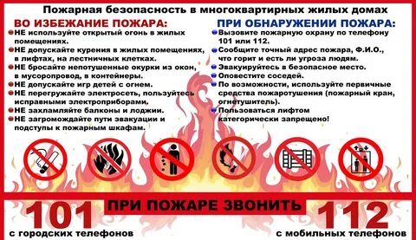

Причины пожаров за неделю
За прошедшую неделю в Красноярском крае пожарно-спасательными подразделениями ликвидирован 71 пожар. Спасено 43 человека, из них 3 детей; 4 человека получили травмы при пожаре.
По причине короткого замыкания электропроводки произошло 23 возгорания. Неосторожное обращение с огнем привело к возникновению 21 пожара. Из-за нарушений при эксплуатации печей возникло 15 возгораний.
За прошедшие сутки потушено 23 пожара. Погибших нет, травмирован один человек, 33 человека спасены.
В частности, в Норильске в ночь на 16 февраля горела квартира на втором этаже 9-этажного дома. Площадь пожара составила 23 «квадрата». Предварительная причина его возникновения — неосторожное обращение с огнем, рассказали в ГУ МЧС России по Красноярскому краю.
При тушении спасены 14 человек. Один мужчина с отравлением продуктами горения был госпитализирован.
Единый номер вызова экстренных служб – 112.
Соблюдайте правила пожарной безопасности! Берегите себя.

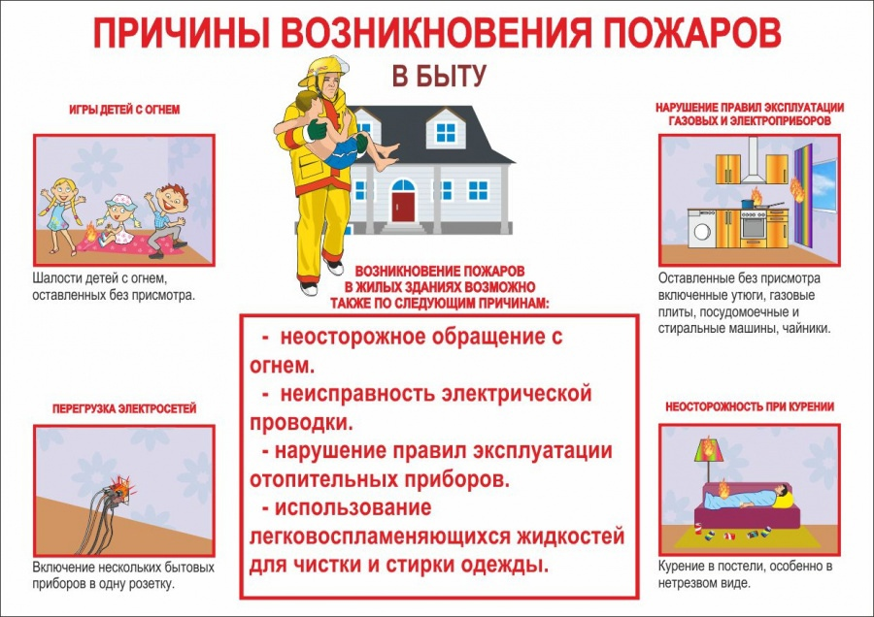

Уходя из дома, помните о пожарной безопасности
Пожарные советуют: уходя из дома, проверьте – все ли вы сделали, чтобы защитить его от пожара? Убедитесь при осмотре, что все электрические приборы, компьютеры, бытовая, аудио- и видеотехника выключены. Проверьте, перекрыта ли подача газа.
Помните, что выброшенные из окон окурки часто заносит ветром в открытые окна и на балконы соседних квартир. Закройте окна и форточки вашей квартиры и не храните на незастеклённых балконах сгораемое имущество.
Умейте правильно оценить, где возможна опасность возникновения пожаров в своей собственной квартире. Убедитесь в исправности отопительных установок, электропроводки и обогревательных приборов. Ознакомьтесь с возможными путями эвакуации, изучайте средства борьбы с огнем.
В вашем распоряжении имеются многие средства, позволяющие потушить огонь в самом начале: одеяла, грубая ткань, мешковина, емкости с водой. Вы должны уметь сразу ими воспользоваться, знать источники водоснабжения вашего дома, уметь пользоваться огнетушителем.
В случае возгорания звоните по номеру 01,101, 112.

